DBGY-05C 新能源汽车电工电子基础教学平台
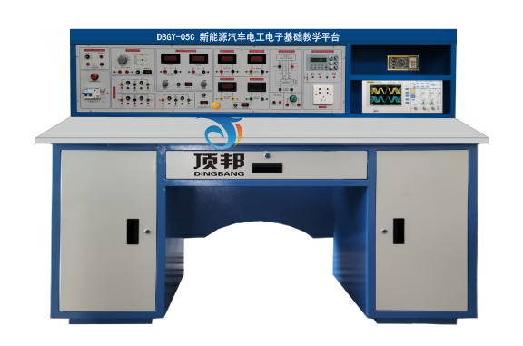
（设备外形参考图片，具体以实物配置为准）

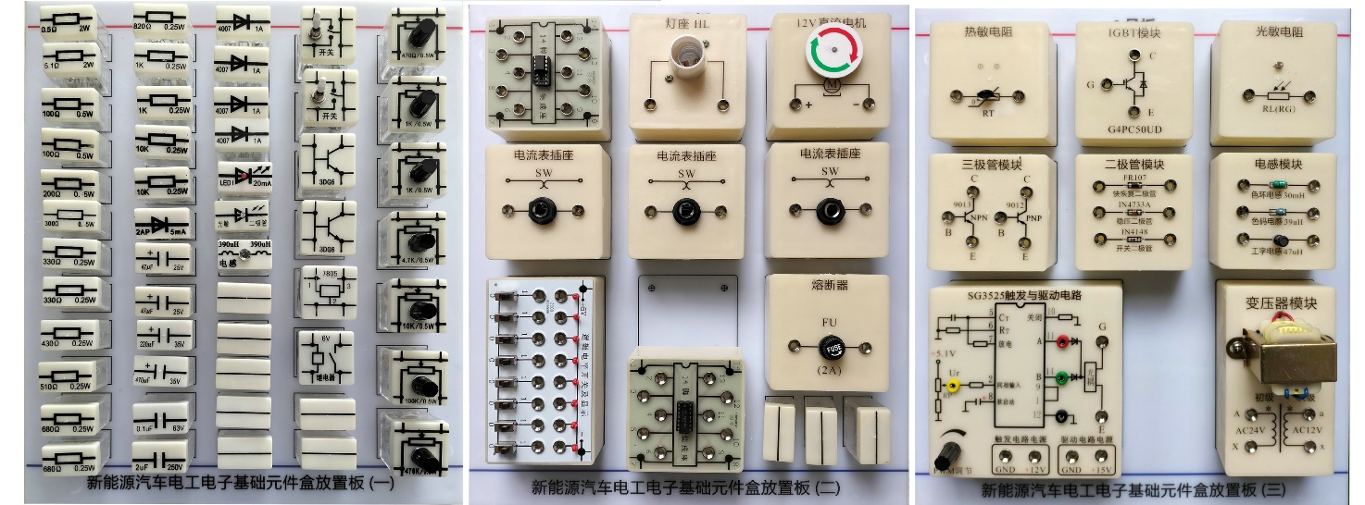
一 、产品的特点:
新能源汽车电工电子基础教学平台具有较完善的安全保护措施，较齐全的功能。实验操作桌中央配有通用电路插扳，电路板由进口ABS注塑而成，背面装有压铸而成九孔成一组的铜片，表面布有九孔成一组相互联通的插孔，创新实验元件模块在其上任意拼插成实验电路。实验元件制成透明创新模块，直观性好，盒盖印有永不褪色元件符号，线条清晰美观。盒体与盒盖采用较科学的压卡式结构，维修、更换元件拆装方便。元器件放置在实验操作桌下边左右柜内，实验时取存方便，大大提高了管理水平，规划化程度，大大减轻了教师实验准备工作。
二 、适用范围:
新能源汽车电工电子基础教学平台适用于高等院校及要求较高的中专、技校、职业学校，可完成新能源汽车电工学、电工原理、电路分析等课程实验。该设备是现有实验室设备的更新换代或新建、扩建实验室的理想产品，它的配备是学校上水平、上等级的重要标志。
三、设备技术指标
（1）工作电源：单相三线 AC 220V±10% 50Hz
（2）温度：－10～40℃；环境湿度：≤90%（25℃）
（3）外形尺寸：长×宽×高=1650×700×1250mm（可根据实际要求定做）
（3）整机功耗：≤700V.A
（5）安全保护措施：具有接地保护、漏电保护功能，安全性符合相关的国标标准。采用高绝缘的安全型插座及带绝缘护套的高强度安全型实验导线。
四、实训台基本配置及功能介绍
新能源汽车电工电子基础教学平台由实训台、电源控制屏、实训模块、实训工具等组成。
- 电源控制屏
控制屏为铁质双层亚光密纹喷塑结构，钢质面板，为实训提供交直流电源、信号源和测量仪表等，具体功能如下：
1.交流电源
(1) 高压交流电源：四路AC220V电源接口，可为外配仪器设备提供工作电源。
(2) 低压交流电源：分3V、6V、9V、12V、15V、20V、24V七档可调，输出端具有短路保护、过载保护及自动复位功能，同时还提供带中心抽头双17V交流电源。
2.直流电源
(1) 可调直流电源：两路0.0V～30V/2A连续可调，具有截止型短路软保护和自动恢复功能，设有三位半数显指示。
(2) 固定直流电源：±12V/1A、±5V/1A固定输出，每路均具有短路保护措施。
3.测量仪表
数字直流电流表:测量范围：0～2000mA，三位半数显。
数字直流电压表:测量范围：0～30V，三位半数显。
4.功率函数信号发生器/频率计
1）采用直接数字频率合成（DDS）产生高精度正弦波，方波和三角波。采用大屏幕LCD显示输出频率、波形，衰减值。
2）正弦波输出幅度≥10V,输出阻抗50Ω，失真度<1%（0.1HZ-- 1KHz）。
3）频率范围: 0.1HZ~2MHz。
4）输出幅度采用电位器调节，正弦波输出具有20db衰减。
5）方波占空比可调, 调节范围：1%-99%调节；方波和三角波采用TTL电平输出。
6）频率计最高测量范围60MHz。
（二）、实训桌
采用铁质双层亚光喷塑结构，右边是仪器存放格。桌子中间是抽屉，放置常用工具，桌子下部左右是元件储存柜，放置实验元器件。桌中央配置通用九孔电路板(尺寸：35×30cm )，根据实验电路在其上任意拼插元件盒成实验电路，元件盒盒体透明直观，内装元件一目了然，盒盖印有永不褪色元件符号，盒盖与盒体结合采用较科学的压卡式结构，维修拆装方便。每张台桌配有一粒胶皮板，保护通用底板与桌面（如需在桌上放置工具、焊接等）。
（三）、配套工具：
数字式万用表VC890D、小十字螺丝刀、小一字螺丝刀、小镊子等常用工具。
（四）、双踪示波器(优利德100M双通道7寸LCD示波器)客户自配
带宽：100MHZ；通道：双通道；实时采样率：1GS/S；屏幕：7英寸
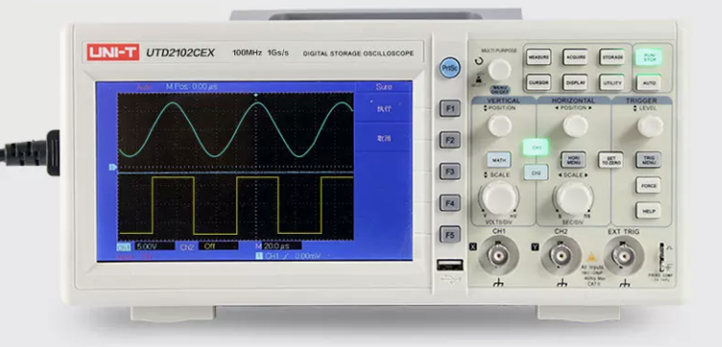
五、设备配置清单
NO | 配置名称 | 型号规格 | 单位 | 数量 | 备注
1 | 学生电源仪表台 |  | 台 | 1
2 | 学生桌 |  | 个 | 1 | 含电工学基础透明创新实验模块（详见附件清单）
3 | 学生桌面板 |  | 块 | 1
4 | 绝缘皮 |  | 张 | 1
5 | 学生凳子 |  | 张 | 2
工具1套
（1） | 螺丝刀 | 小一字 | 把 | 1
（2） | 螺丝刀 | 大一字 | 把 | 1
（3） | 尖觜钳 |  | 把 | 1
（4） | 数字万用表 | VC890D | 只 | 1
（5） | 镊子 |  | 只 | 1
六、 新能源汽车电工电子基础透明创新实验模块配置清单（每台）
序 号 | 透明实验模块名称 | 型 号/规 格 | 数 量
1 | 电 阻 | 0.5Ω | 1
2 | 电 阻 | 200Ω | 1
3 | 电 阻 | 300Ω | 1
4 | 电 阻 | 330Ω | 2
5 | 电 阻 | 430Ω | 1
6 | 电 阻 | 510Ω | 1
7 | 电 阻 | 680Ω | 2
8 | 电 阻 | 820Ω | 1
9 | 电 阻 | 1KΩ | 2
10 | 电 阻 | 10KΩ | 2
11 | 电 位 器 | 470Ω | 1
12 | 电 位 器 | 1KΩ | 2
13 | 电 位 器 | 4.7KΩ | 1
14 | 电 位 器 | 10KΩ | 1
15 | 电 位 器 | 100KΩ | 1
16 | 电解电容 | 47UF | 2
17 | 电解电容 | 220UF | 1
18 | 电解电容 | 470UF | 1
19 | 瓷片电容 | 0.1UF | 1
20 | CBB电容 | 2UF | 1
21 | 二 极 管 | 4007 | 4
22 | 二 极 管 | 2AP9 | 1
23 | 集成运放 | UA741 | 1
24 | 集 成 座 | 8脚 | 1
25 | 集 成 座 | 14脚 | 1
26 | 直流斩波电路（SG3525触发与驱动） | SG3525触发电路 | 1
27 | 逆变电路 | DC-AC（DC12V逆变AC220V）
28 | IGBT 模块 | G4PC50UD | 1
29 | CD4011 | 芯片 | 1
30 | 发光二极管 | 发光二极管 | 1
31 | 光敏二极管 | 光敏二极管 | 1
32 | 电感 | 390UH | 1
33 | 钮子开关 | KN1 | 2
34 | 稳压管 | LM7805 | 1
35 | 继电器 | 6V | 1
36 | 短接线模块 | 短接线模块 | 10
37 | 热敏电阻 | 热敏电阻模块 | 1
38 | 光敏电阻 | 光敏电阻模块 | 1
39 | 三极管模块 | 9012和9013 | 1
40 | 电感模块 | 色码电感,色环电感,工字电感 | 1
41 | 二极管模块 | 快恢复二极管  稳压二极管  开关二极管 | 1
42 | 变压器模块 | 24V/12V 5VA 变压器 | 1
43 | 电流表插座 | SW电流表插座 | 3
44 | 熔断器 | 熔断器座 | 1
45 | 灯座 | E14灯座，24V | 1
46 | 电平开关和逻辑电平指示 | 电平开关和逻辑电平指示 | 1
47 | 步进电机 | 提供42步进电机 | 1套
48 | 脉冲发生器模块 | 提供分立元件的脉冲发生器 | 1套
49 | 步进驱动控制系统 | 提供步进驱动控制系统 | 1套
50 | 直流无刷电机 | 提供24V直流无刷电机系统 | 1套
51 | 直流无刷电机驱动控制系统1套 | 提供直流无刷电机驱动控制系统 | 1套
52 | 晶闸管触发电路 | 提供单晶晶体管BT33触发电路，完成单相半控桥式整流及直流调速系统实验 | 1套

七、可完成实验项目:
（一）汽车电工电子基础实验
1.直流电的测量
2.交流电的测量
3.欧姆定律的验证
4.基尔霍夫定律
5.串联电路的测量
6.并联电路的测量
7.短路故障的测试
8.断路故障的测量
9.电压损耗的测量
10.电容的测量与使用
11.电感的测量
12.可调电阻的使用
13.热敏电阻的测量
14.光敏电阻的测量
15.二极管的测量
16.三极管的测量
17.整流管的使用
18.发光二极管的使用
19.晶闸管SCR的测量
20.IGBT的测量
21.熔断器的测量
22.继电器的测量
23.数字门电路测量
24.变压器的使用与测量
（二）汽车电力电子变流技术基础实验
1.整流电路的调试与测量（AC-DC）
2.逆变电路的调试与测量（DC-AC）
3.斩波电路的调试与测量（DC-DC）
4.基于晶闸管SCR的半控桥式整流电路（AC-DC）
（三）汽车用微电机控制技术基础实验
（1）直流无刷电机系统的认识与调试运行。
（2）步进电机系统的认识与调试运行。
（3）直流电机晶闸管调速系统的认识与调试运行。
（4）直流电机PWM调速系统的认识与调试运行。

